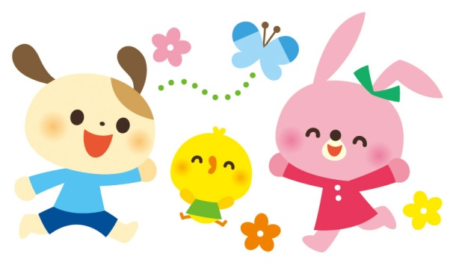

＊プレ教室前後の園庭開放、教室解放はしていません。ご了承ください。

＊車での来園はご遠慮ください。駐輪場も台数に限りがあります。よろしくお願い致します。

＊記録などで活動中の写真を撮影し、ホームページやSNSなどに掲載します。ご了承ください。

ふかっこプレ教室では、園の先生、『おんがく』や『えいご』の先生たちと、歌ったり・踊ったり・

作ったりと、幼稚園の遊びの中で、親子でふれあえる取り組みをしています。幼稚園生活を体験しながら、

一緒に楽しみましょう！！職員一同、皆様のご参加を心よりお待ちしています。

**🎵 2025年度幼稚園入園のお子さまにむけて、親子のプレ教室を開催いたします 🎵**

**鎌倉市・藤沢市在住のお友だち大歓迎！！**

**【対象】2022年4月2日～2023年4月1日に生まれたお子さま**

**【場所】深沢幼稚園　　〒247-0064　鎌倉市寺分1-15-4**

|  |  |  |  |  |  |  |  |  |  |
| --- | --- | --- | --- | --- | --- | --- | --- | --- | --- |
| ふかっこ  クラス | **うさぎぐみ** | | | | | | | | |
| 日程 | 4月 | 5月 | 6月 | 7月 | 9月 | 10月 | 11月 | 12月 | 2月 |
| 16日  23日  30日 | 7日  14日  21日  28日 | 4日  11日  18日  25日 | 2日  9日  15日  22日 | 10日  17日  24日 | 1日  8日  15日  22日  29日 | 11日  18日  25日 | 3日  10日 | 18日  25日 |
| 時間 | 10：00　～　11：00 | | | | | | | | |
| 募集人数 | 各クラス：25名 | | | | | | | | |
| 参加費 | 20,000円（教材費・保険料等）  2025年3月18日(火)に支払いの手続きがあります。  お休み・退会した際の返金はありません。 | | | | | | | | |
| 内容 | 幼稚園の先生や英語と音楽の先生と一緒に歌をうたったり、踊ったり、作ったりして、元気いっぱいに遊びます！また、天気の良い日は園庭でも遊びます！ | | | | | | | | |

**【申し込み方法】**

　　○申込開始日：2025年1月20日(月)～です。

　　　　　　　　　　＊土曜日・日曜日・祝日を除きます。

　　●申込方法　：電話での直接申し込みとなります。10：00～15:00にお願いします。

　　○連絡先　　：0467-46-2610

　　　＊先着順で定員がいっぱいになり次第募集を締め切らせていただきます。

　　　＊3月18日(水)に「プレ教室申込み用紙」と「肖像権・著作権同意書」を提出して

ください。ご不明な点などがございましたら、お気軽に園までお問い合わせください。

2025年度

ふかっこプレ教室募集のご案内♪